vendredi 27 novembre 2015
panier témoin :
La paille a bougé, il y a des trous par endroit, la paille se dégrade.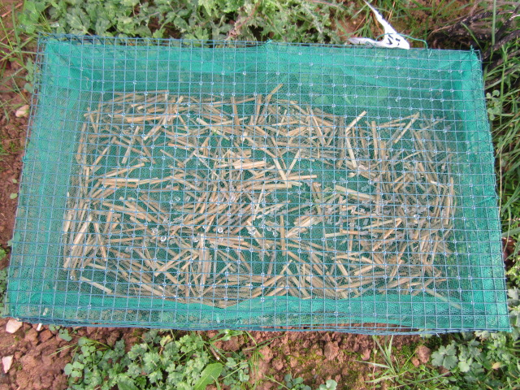
Panier 1 :
Il y a des cabanes , dont une plus importante en bas à gauche.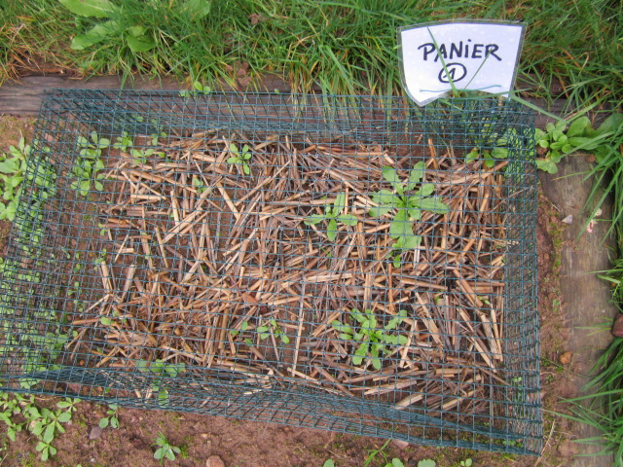
Panier 2 :
Il y a 2 turicules situées à gauche qui sont ainsi : une petite et une grosse.
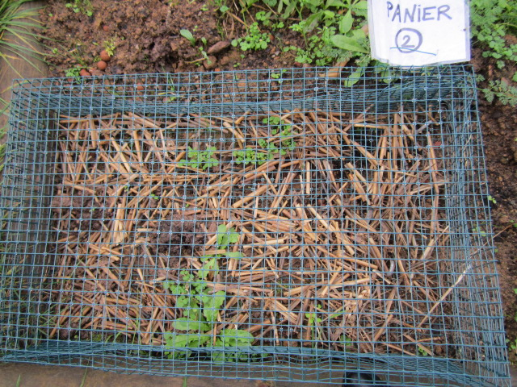
panier3 :
petits turicules en haut à gauche et à droite, des cabanes :imprécis.
